2015--2016学年度第一学期浙江重点中学协作体高考模拟（三联）
高中 三年级 地理 科试卷
第Ⅰ卷(选择题,共50分)

一．选择：本大题共25小题,每小题2分,共50分.在每小题给出的四个选项中只有一个选项最符合题意,选出最符合题目要求的选项,填涂在答题卡上。
研究显示，在多个大城市，春节期间人口迁出显著减弱城市热岛效应。例如在北京，多年平均的春节假期日平均温度、日最高温度和日最低温度的城乡差表征的热岛强度与非假期背景场相比，分别降低了0.64℃，0.45℃和0.83℃。在一些旅游热点城市，春节期间旅游人口的增加明显增强城市热岛效应。据此回答下题。
1．春运影响城市气候。换句话说，是_________起的主要作用。
A、人口迁移 B、经济因素 C、社会风俗 D、宗教信仰
数九又称冬九九,是一种汉族民间节气.数九从每年冬至开始,每九天算一“九”，一直数到“九九”八十一天，“九尽桃花开”,天气就暖和了.据此完成第2题.
2.数九开始时
A.太阳直射点位于位于赤道与南回归线之间 B.全球昼半球与夜半球面积相等
C.气压带风带向南移动 D.南半球各地正午太阳高度达最大值
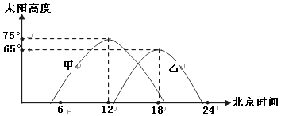
图1是某日两地太阳高度变化,甲地位于30°N.据此完成3--4题.
图 1

3.甲地位于乙地
A.西北方 B.东北方 D.西南方 D.东南方
4.一年中关于甲、乙二地描述正确的是
A.甲、乙两地仅有一天正午太阳高度相同 B.甲、乙两地仅有一天日出地方时相同
C.乙地一年中正午日影朝南时间比朝北时间长 D.甲地较乙地昼夜长短的年变化幅度小城市建设深刻地改变了大自然的水循环过程.图2为某城市土地覆盖变化示意图.据此完
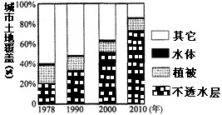
成5--6题.
图 2

[来源:学,科,网Z,X,X,K]

5.该城市城市化过程中对水循环各环节影响最明显的是
A.水汽输送 B.下渗 C.降水 D. 蒸发
6.该城市城市化过程中最容易诱发
A.泥石流 B. 风沙侵袭 C.洪涝灾害 D.狭管效应
汤加,热带群岛国家.2015年初,其附近洋面形成了一个新岛屿.国际日界线从该国东侧海域经过.结合图3完成7—8题.

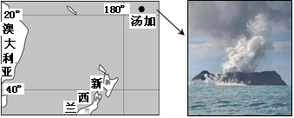
图 3

7.汤加
A.水资源丰富 B.各岛时间不一致 C.地壳运动活跃 D.全球日出最晚的国家
8.汤加面临最大的威胁是
A.地质灾害 B.全球气候变暖 C.生物多样性减少 D.飓风

图4中两条相邻等高线海拔相差50米.据此完成9--10题.
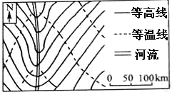
图 4

9.图示区域内海拔最高处与海拔最低处的温差可能为
A.2.4℃ B.3℃ C.3.6℃ D.2.8℃
10.图示区域应位于
A.北半球 B.南半球 C.热带 D.温带
图5中阴影区域（年均温12°～22°℃等温线之间）的陆地为世界葡萄“黄金种植带”.据此完成11—12题.
图 5

11.与大陆东岸相比,该“黄金种植带”在北半球的大陆西岸较宽,其主要影响因素是
A.盛行西风 B.地形地势 C.沿岸洋流 D.海陆位置
12.在充分利用土地资源前提下,葡萄种植方式多采用东西走向,南北距离一定的间距,其主考虑
A.土地面积 B.光照 C.降水 D.热量
图6为世界某区域某日天气形势图.据此完成13—14题.
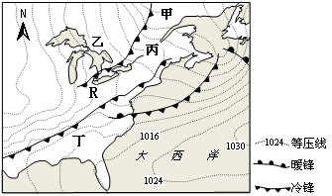
图 6

13.图中甲乙丙丁四地中,气压最低的是
A.甲 B.乙 C.丙 D.丁
14.R地天气将经历
A.阴转晴 升温 B.大风 雨雪 C.晴朗 降温 D.大风 气压降低
图7为某次台风从17日至21日移动过程示意图.据此完成15---16题.
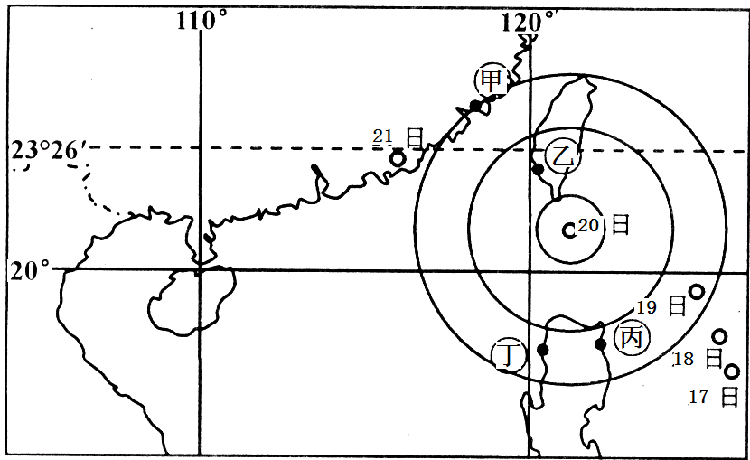
图 7

15.该台风
①该台风向东南方向移动速度逐渐减慢 ②向西北方向移动速度逐渐加快
③17日给甲地带来狂风暴雨天气 ④参与了水汽输送
A.①② B.②③ C.②④ D.①④
16.19日,沿海受海水倒灌影响最大的地区是
A.甲地 B.乙地 C.丙地 D.丁地

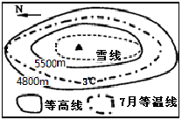
图8为某山地部分等高线、等温线及雪线示意图.据此完成17—18题.
图 8

17.该山地的南坡为
①阴坡 ②阳坡 ③背风坡 ④迎风坡
A.①③ B.②③ C.①④ D.②④
18.该山地南坡山麓7月气温最高约为
A.33℃ B.40℃ C.28.8℃ D.30℃
河西走廊是我国荒漠化最严重的地区之一,也是我国华北及长江中下游地区沙尘暴的重要源头.目前该走廊北部的沙漠有加速向南入侵趋势.图9为各种沙丘形成因子分析图.据此完成19—20题.
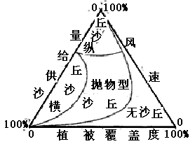
图 9

19.河西走廊内的绿洲主要分布在
A.河漫滩平原 B.三角洲平原 C.山间河谷平原 D.冲积扇
20.据材料判断,正确的是
A.该地区水土流失严重 B.该区北部沙漠沙丘的主要类型是纵沙丘和横沙丘
C.该地区主要外力作用风力作用 D.抛物型沙丘分布区植被覆盖度低于横沙丘分布区
图10为印度洋某海域上升流（洋流）示意图.据此完成21--22题.
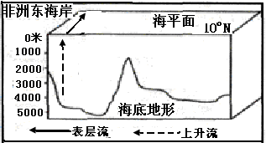
图 10

21.图中上升流
①使沿岸海区海水蒸发量增大 ②沿岸地区降水量增加
③沿岸海区海洋生物生产力增大 ④其形成主要受离岸风影响
A.①② B.②③ C.③④ D.①④
22.下列对所提供信息解读正确的是
A.图示区域位于印度洋板块
B.该季节一货轮从非洲东海岸航行至印度西海岸一路逆水
C.图中表层流的形成与气压带风带季节移动有关
D.该海域洋流系统与世界大洋表层洋流分布模式相吻合
琵拉大沙丘坐落于法国西南部波尔多市(东经0度34分,北纬44度50分)的大西洋畔,它东边是郁郁葱葱的森林.琵拉沙丘以每年5米的速度持续向内陆推进,它吞没了部分房屋、道路乃至森林,给附近居民的生产生活造成诸多不便.据此完成23--25题.
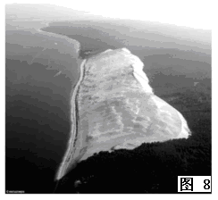
23.琵拉大沙丘东侧的森林为
图 11
A.落叶阔叶林 B.常绿阔叶林
C.常绿硬叶林 D.针叶林
24.琵拉大沙丘形成的主要原因是
A.盛行西风将沙吹向岸边,使沙丘增生
B.山地阻挡海洋水汽的深入
C.副热带高压控制,盛行下沉气流,降水少
D.寒流流经具有降温减湿作用
25.该地景观反映了自然地理环境的
A.纬度地带性分异规律
B.干湿度地带性分异规律
C.非地带性规律
D.垂直地带性分异规律
Ⅱ卷(非选择题 50分)
26.(11分)图12为我国秦岭山脉南北两坡自然带垂直分异分布图.读图完成下列问题.

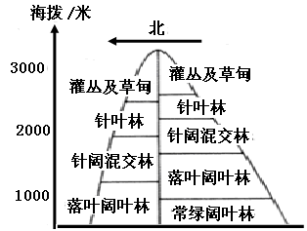
图 12
[来源:Z_xx_k.Com]

(1)比较秦岭南坡与北坡植被长势的差异并说明原因.(7分)

(2)秦岭山脉及周边地区生物多样性显著,试说明原因.(4分)

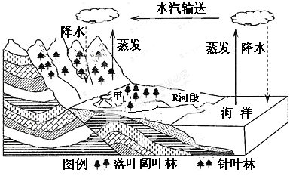
27.(22分)图13为我国东部某区域地层剖面示意图.该区域森林覆盖率较高.读图完成下列问题.
图 13
[来源:学&科&网Z&X&X&K]

- 说出图中所示地质构造名称.(2分)

- 说出甲处地形名称并简述其形成过程.(8分)

(3)说明全球气候变暖对图示区域水汽输送环节的影响.(6分)

(4)描述图中R河段的水文特征.(6分)

28.(17分)阅读材料,完成下列问题.
材料一 图14为某区域图及亚松森气候资料图
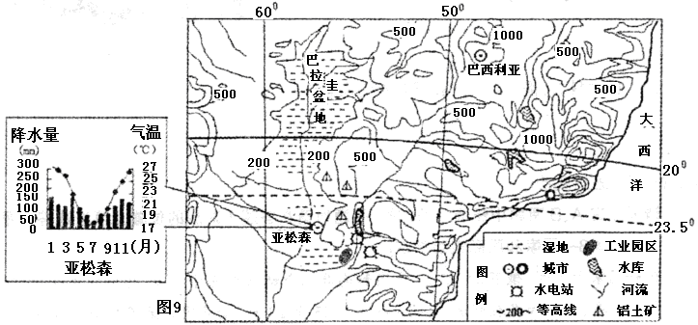
图 14

材料二 潘塔纳沼泽湿地是世界上面积最大的一块湿地,位于巴拉圭盆地,范围涉及巴西、玻利维亚及巴拉圭等多个国家.总面积达242000平方千米,是全球最丰富的水生植物分布地区.
(1)说出巴西利亚所在地区的地形类型并说明判断理由.(4分)

(2)说出亚松森的气候类型并说明判断理由.(4分)

(3)分析潘塔纳湿地成为世界最大湿地的原因.(9分)

高中 三年地理科评分细则
一.选择题(每题2分,共50分)
题号 | 1 | 2 | 3 | 4 | 5 | 6 | 7 | 8 | 9 | 10
答案 | A | D | B | C | B | C | C | B | D | A
题号 | 11 | 12 | 13 | 14 | 15 | 16 | 17 | 18 | 19 | 20
答案 | C | B | A | B | C | D | D | A | D | C
题号 | 21 | 22 | 23 | 24 | 25[来源:学科网]
答案 | C | C | A | A | C
二.综合题
26.(11分)
(1)(7分)差异:秦岭山脉南坡植被长势优于北坡(1分)
原因:与北坡相比(1分),南坡为夏季风的迎风坡(1分),降水比北坡丰富(1分);秦岭山脉位于北回归线以北(1分),南坡为向阳坡(1分),热量条件比北坡好(1分)
(2)(4分) 地跨亚热带与暖温带(1分),自然环境南北分异明显(1分),且山地垂直分异显著(1分),为生特提供多样的生存环境(1分)
27.(22分)
(1)(2分) 褶皱(背斜和向斜)(1分) 断层(1分)
(2)(8分) 地形名称:冲积扇(2分)
形成过程:河流流出山口(1分),地形开阔(1分)且坡度变缓(1分),流速减慢(1分),河水搬动能力下降(1分),其携带的泥沙不断堆积而形成(1分).
(3分)(6分) 由于海洋热容量大于陆地(1分),变暖(升温)速度慢于陆地(1分),使夏季海陆之间的温差加大（1分）,夏季风势力增强（1分），水汽输送能力增强(1分),水汽输送量增大(1分)
(4分)(6分) 流量较大(1分),水位季节变化大(1分),夏汛明显(1分),有结冰期(1分),流速平缓(1分),含沙量小(1分).
28.(17分)
(1)(4分) 地形类型:高原(1分)
判断理由:等高线数值大于500米(1分);等高线稀疏(1分),地势起伏和缓(1分)
(2)(4分) 气候类型:热带草原气候(1分)
判断理由:最冷月均温高于15℃(1分),降水有明显的干湿两季(1分);位于南半球(1分);
(3)(9分) 盆地范围大(1分),汇水面积大(1分)；地势低洼(1分),容易积水(1分)；降雨量大(1分)，河网密集(1分),地表水丰富(1分)；水生植物丰富(1分),涵养水源能力强(1分).

